黑龙江省森港经贸有限公司桦南县
依饶路加油站建设项目
竣工环境保护验收监测报告表

建设单位：黑龙江省森港经贸有限公司
编制单位：哈尔滨捷通环境监测有限责任公司

2023年1月

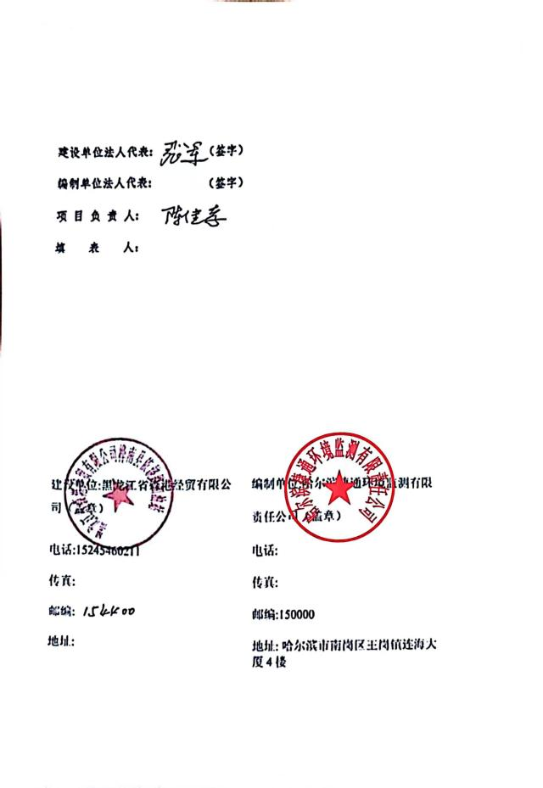
目 录
表一 1
续表一 2
表二 4
表三 8
表四 10
表五 13
表六 14
表七 15
表八 20
附图1：项目地理位置图 23
附图2：总平面布置图 24
附图3：项目现场照片 25
附件1：环评批复 27
附件2：双层罐合格证 28
附件3: 检测单位资质 31
附件4: 检测报告 32
附件5:危废处置协议 40

表一
建设项目名称 | 黑龙江省森港经贸有限公司桦南县依饶路加油站建设项目
建设单位名称 | 黑龙江省森港经贸有限公司
建设项目性质 | 新建
建设地点 | 黑龙江省佳木斯市桦南县土龙山镇新华村西外环与依饶公路交叉口南50米处
主要产品名称 | 柴油、汽油
设计生产能力 | 项目建成后，年消耗柴油1500t，汽油500t
实际生产能力 | 年消耗柴油1500t，汽油500t
建设项目环评时间 | 2020年5月 | 开工建设时间 | 2022年5月
调试时间 | 2022年12月-2023年3月 | 验收现场监测时间 | 2022年12月26日-27日
环评报告表  审批部门 | 桦南县生态环境局 | 环评报告表  编制单位 | 哈尔滨国环宏节能环保技术有限责任公司
投资总概算 | 500万元 | 环保投资总概算 | 62万元 | 比例 | 12.4%
实际总投资 | 500万元 | 环保投资 | 62万元 | 比例 | 12.4%
验收监测依据 | 1.《建设项目环境保护管理条例》（国务院令第682号，2017.10.1）；  2.《建设项目竣工环境保护验收暂行办法》（国环规环评〔2017〕4号)；  3. 《关于印发环境保护部建设项目“三同时”监督检查和竣工环保验收管理规定（试行）的通知》（环发[2009]150号，国家环境保护部，2009.12.17）；  4. 《关于印发<黑龙江省建设项目竣工环境保护验收管理意见>的通知》（黑环发[2007]18号，黑龙江省环境保护局，2007.4.26）；  5.《关于进一步加强建设项目竣工环境保护验收工作的通知》（黑龙江省环境保护局黑环办[2003]22号文，2003.2.12）；  6.《黑龙江省森港经贸有限公司桦南县依饶路加油站建设项目环境影响报告表》（哈尔滨国环宏节能环保技术有限责任公司，2020.1）；  7.《黑龙江省森港经贸有限公司桦南县依饶路加油站建设项目环境影响报告表审批意见》（桦环建审[2020]7号，桦南县生态环境局，2020年5月7日）；  8.《关于印发〈加油站地下水污染防治技术指南（试行）〉》环办水体函[2017]323号；  9.《建设项目竣工环境保护验收技术指南 污染影响类》（生态环境部，2018年第9号，2018.5.15）；  10.《关于印发<污染影响类建设项目重大变动清单（试行）>的通知》（环办环评函[2020]688号，生态环境部，2020.12.13）；

续表一
验收监测评价标准、标号、级别、限值 | 一、废气  加油站周围外非甲烷总烃浓度执行《大气污染物综合排放标准》（GB16297-1996）表2中非甲烷总烃无组织排放监控浓度限值；加油站内，罐区及加油区外非甲烷总烃执行《挥发性有机物无组织排放控制标准》（GB37822-2019）中表A.1无组织排放限值；卸油油气、储油油气和加油过程油气控制措施执行《加油站大气污染物排放标准》(GB209521-2007)。  表1-1 大气污染物排放标准限值及标准来源  二、地下水  地下水跟踪监测井水质执行《地下水环境质量标准》（GB/T14848-2017）Ⅲ类标准，石油类参照执行《地表水环境质量标准》（GB3838-2002）Ⅲ类水体指标。  表1-2 地下水跟踪监测井水质标准限值及标准来源  三、噪声  本项目运营期厂界噪声执行《工业企业厂界环境噪声排放标准》（GB12348—2008）2类标准，具体排放限值如下：  表1-3 工业企业厂界环境噪声排放标准限值  四、固废  一般固体废物执行《一般工业固体废物贮存和填埋污染控制标准》(GB18599-2020)及其修改单。  危险废物控制执行《危险废物贮存污染控制标准》（GB18589-2001）及2013年修改单。
  污染物名称 |  | 标准值 | 单位 | 标准来源
  大气污染物 | 非甲烷总烃 | 4.0 | mg/m³ | 大气污染物综合排放标准》（GB16297-1996）表2中无组织排放监控浓度限值
  大气污染物 | 非甲烷总烃 | 30.0 | mg/m³ | 《挥发性有机物无组织排放控制标准》（GB37822-2019）中表A.1无组织排放限值，监控点处1h平均浓度值
  大气污染物 | 非甲烷总烃 | 1h平均浓度＜10mg/m³，任意一次浓度值＜30mg/m³ |  | 《加油站大气污染物排放标准》（GB20952-2007）排放口不低于4m要求
  类别 | 标准限值 | 单位 | 标准来源
  pH | 6.5～8.5 | 无量纲 | 地下水环境质量标准》（GB14848-217）Ⅲ类标准；石油类参照执行《地表水环境质量标准》（GB3838-2002）Ⅲ类水体指标
  氨氮 | ≤0.5 | mg/L
  耗氧量 | ≤3.0 | mg/L
  石油类* | ≤0.05 | mg/L
  厂界外声环境功能区类别  时段 | 昼 间 | 夜 间
  2类 | 60dB(A) | 50dB(A)

表二
工程建设内容：
项目名称：黑龙江省森港经贸有限公司桦南县依饶路加油站建设项目
建设性质：新建（补办）
建设单位：黑龙江省森港经贸有限公司
建设地点：黑龙江省佳木斯市桦南县土龙山镇新华村西外环与依饶公路交叉口南50米处，占地面积为7347.7m²，站区北侧是依饶公路，西侧紧邻外环路，南侧是空地，东侧是民用建筑（三类保护物）。项目地理位置见附图1。
规模：柴油用量1500吨，汽油用量500吨。
本项目主要建设2个50m³的SF双层柴油储罐，2个50m³的SF双层汽油储罐，共设置12台单枪加油机，其中4台单枪汽油加油机，8台单枪柴油加油机。建设一座建筑面积为173.06m²的站房，建设一座水平投影面积为672.00m²的罩棚和加油岛，新建一处占地面积为223.74m²的埋地非承重油罐区，新建一座建筑面积为1054.00m²的服务用房。
本项目环境影响报告表及其审批部门审批决定建设内容与实际建设内容一览表见表2-1。
表2-1 环境影响报告表及其审批部门审批决定建设内容与实际建设内容一览表
工程 | 建设内容 | 环境影响报告表设计内容 | 实际建设内容 | 备注
主体工程 | 加油机 | 加油机共设置6台潜油式加油机，其中2台汽油加油机（1台单枪、2台双枪、带油气回收功能），4台双枪柴油加油机 | 共设置12台单枪加油机，其中4台单枪汽油加油机，8台单枪柴油加油机。 | 实际为设置12台单枪加油机，其中4台单枪汽油加油机，8台单枪柴油加油机。
主体工程 | 加油岛 | 建设6个加油岛。 | 建设6个加油岛。 | 符合一致
主体工程 | 储罐区 | 占地面积223.74m²，新建6座SF双层油罐，其中2台30 m³汽油罐、4台30 m³柴油罐 | 占地面积119.2m²，新建4座SF双层油罐，其中2台50 m³汽油罐、2台50 m³柴油罐 | 实际占地面积119.2m²，新建4座SF双层油罐，其中2台50 m³汽油罐、2台50 m³柴油罐
主体工程 | 站房 | 1层站房一座，建筑面积96m²，内设值班室、财务室、站长室、卫生间、食堂 | 一层站房一座，建筑面积173.06m²，内设置办公室、值班室、卫生间 | 实际建筑面积173.06m²，不设置食堂
主体工程 | 服务用房 | 2层服务用房一座，建筑面积1054m²，内设洗手间、洗车室、值班室 | 2层服务用房一座，建筑面积1054m²，内设洗手间、洗车室、值班室 | 符合一致
公用工程 | 供水 | 本项目水源采用厂区内自打水井1口，仅供本加油站使用。生活用水量为0.24t/d、87.6t/a | 集中自来水 | 实际为集中自来水
公用工程 | 排水 | 本项目无生产用水，生活污水排入防渗化粪池，定期清掏，外运堆肥 | 本项目无生产用水，生活污水排入防渗化粪池，定期清掏，外运堆肥 | 符合一致
公用工程 | 供热 | 本工程采用电热膜采暖；通风形式为自然通风 | 电锅炉，自然通风 | 实际为电锅炉
公用工程 | 供电 | 市政供电。 | 由市政供电。 | 符合一致
环保工程 | 废气 | 本项目主要大气污染源为油罐车卸油、油品贮存及加油作业，油品损耗废气主要污染物为非甲烷总烃。设置卸油油气回收和分散式加油油气回收系统，出油管道采用双层导静电热塑性塑料管，其余工艺管道采用20#无缝钢管 | 卸油设置油气回收系统、加油机带油气回收系统；加油站周界外非甲烷总烃浓度符合《大气污染物综合排放标准》（GB16297-1996）表2中无组织限值要求；加油站站内非甲烷总烃浓度符合《挥发性有机物无组织排放控制标准》（GB37822-2019）中表A.1无组织排放限值； | 符合一致
环保工程 | 废水 | 本项目废水主要为生活污水，排入厂区内防渗化粪池，定期清掏。 | 生活污水排入防渗化粪池，定期清掏。 | 符合一致
环保工程 | 噪声 | 卸油、加油机、加油车辆、油泵和汽油油气回收装置是主要噪声源，其源强为55~70dB(A)，属中、低频瞬时噪声。消声、隔声、减震措施 | 本项目选取了低噪声环保型设备，并在油泵处设置了减震垫，油泵和风机也采取了隔声措施。东、南、西、北四周厂界噪声符合《工业企业厂界环境噪声排放标准》（GB12348-2008）中2类标准。 | 符合一致
环保工程 | 固废 | 生活垃圾收集后由市政环卫部门统一处理。油罐底泥（类别为HW08，代码为代码：900-221-08），清罐委托专业公司进行，清理出的油罐底泥不在加油站存储，直接交由有资质单位运输、处置，并做好相关台账和转移联单 | 生活垃圾统一收集由市政环卫部门处理；油罐底泥，委托黑龙江红森林环保科技有限责任公司进行处置，不设置危废暂存间，不暂存。 | 符合一致
环保工程 | 地下水 | ①双层储罐设置在线渗漏检测系统、液位仪、高液位声光报警器；  ②双层管道坡向油罐，最低点设置DN15低位检漏阀  ③罐区附近建设容积为320m 3的地下事故池，对泄露的汽油、柴油及消防废水进行回收  ④本项目进行分区防渗，重点防渗区为油罐区地下储罐区，渗透系数≤10-10cm/s，根据《汽车加油加气设计与施工规范》(GB50156－2012)的规范要求，设计SF双层钢罐；一般防渗区为油罐区地面、加油区及站内道路等区域，一般防渗区各单元渗透系数≤10-7cm/s，采用混凝土地面；简单防渗区为站房  ⑤本项目在厂址区及外围布设地下水监测孔1眼。位于下游10m处设置 | 本项目储油罐、埋地管道均采用玻璃钢防腐防渗技术，对储油罐内外表面、油罐区地面、输油管线外表面均做防渗防腐处理；设置防漏槽，把油罐放置在防漏槽内；储油罐采用了防腐防渗技术，油罐为SF双层油罐，内层钢、外层玻璃纤维增强料。油罐为直埋敷设。设置油罐防渗在线检测系统，有地下水跟踪监测井。 | 符合一致
项目变动情况：
根据环办环评函[2020]688号《关于印发《污染影响类建设项目重大变动清单（试行）》的通知》，根据《环境影响评价法》和《建设项目环境保护管理条例》有关规定，本项目储罐发生变化涉及重大变动，按照要求需要重新做环评手续，但按照《建设项目环境影响评价分类管理名录》（2021年版）要求位于城市建成区新建、扩建加油站和涉及环境敏感区的项目需要编制报告表，发生变动内容不需办理环评手续，因此本次验收根据实际建设内容进行验收。

原辅材料消耗：
项目主要原辅材料用量及来源见表2-2。
表2-2 主要原辅材料用量及来源一览表
序号 | 名称 | 单位 | 数量 | 来源 | 备注
1 | 柴油 | t/a | 1500 | / | 汽运
2 | 汽油 | t/a | 500 | / | 汽运
水平衡：
本项目无生产用水环节，主要为生活用水。本项目工作人员共8人，年运营365天，根据黑龙江省地方标准《用水定额》（DB23/T727-2021），用水量按80L/人·d计，经核算，日生活用水量为0.24m³/d，年生活用水量为87.6m³/a。生活污水排放量按其用水量的80%计，年产生生活污水0.192m³/a（70.1t/a），排入厂内防渗化粪池，定期清淘，外运堆肥。
主要工艺流程及产污环节（附处理工艺流程图，标出产污节点）：
运营期工艺流程及产污节点见图2-1。
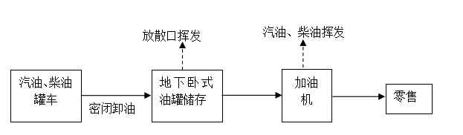
图2-1 运营期工艺流程及产污节点图
（1）卸油
该站本项目采用油罐车经卸油软管与油罐密闭卸油口快速接头连通卸油的方式卸油，运油罐车到达加油站密闭卸油口处，停车熄火，静止15分钟后，接好静电接地装置，打开卸油扪盖，用卸油软管将油罐车的卸油口与地下卧式储油罐的进油口连接，开始卸油；完成后，拆除卸油软管，人工封闭好油罐密闭卸油口扪盖，拆除静电接地装置油罐车驶离，完成卸油过程。
（2）储油
对油罐车运来的油品在相应的油罐内进行储存，储存时间为2-3天，从而保证加油站不会出现脱销现象。
（3）加油
加油站储油罐内的油品由安装在加油机上的自吸泵提供动力，从自吸泵经加油管线进入相应加油机计量，计量后的油品通过加油软管、加油枪被加注到用油车辆的油箱内，完成加油过程。在加油软管上设安全拉断阀，当加油枪未抽出，汽车突然启动拉断加油软管时，突然降低的压力可使安全拉断阀关闭；在加油软管与加油机之间设置剪切阀，当加油机被撞或起火时，剪切阀能自动关闭，拉断阀、剪切阀与潜油泵电源联锁，可同时切断潜泵电源，以防止造成大量油品泄漏事故。该加油站对柴油加油机不设置加油油气回收系统，采用此种普通加油方式。
该加油站对汽油加油机选用带加油油气回收系统加油机，加油机枪头会有一个皮碗将汽车油箱加油口封死，以确保加油枪在向汽车油箱加油时散发出来的大量油气全部被皮碗吸收返回该加油机，并经加油机油气回收泵、回收管线系统进入相应油品储罐上部油气空间内。

表三
主要污染源、污染物处理和排放（附处理流程示意图，标出废水、废气、厂界噪声监测点位）
表3-1 污染物处理排放一览表
污染源 |  | 污染物名称 | 排放方式 | 排放去向
水污染物 | 生活污水 | COD  氨氮  SS | 间断 | 生活污水排至防渗化粪池，定期清掏
大气污染物 | 加油区、储罐 | 非甲烷总烃 | 极少量 | 卸油、储油、加油过程中无组织排放
噪声 | 设备运行及车辆 | 噪声 | 间断 | 选择低噪声的设备，同时采取减振降噪措施对本项目噪声设备进行噪声控制
固体废物 | 工作人员 | 生活垃圾 | 间断 | 市政部门统一处理
固体废物 | 储油罐 | 油泥 | 间断 | 油罐底泥委托黑龙江红森林环保科技有限责任公司安全处置
处理排放流程：
生活污水 排至防渗化粪池，定期清掏
非甲烷总烃 卸油、储油、加油过程中无组织排放
噪声 采取降噪、噪声衰减等措施控制排放
生活垃圾 市政环卫部门统一处理
油泥 黑龙江红森林环保科技有限责任公司安全处置
2、无组织废气检测点位示意图
1、废气检测点位示意图
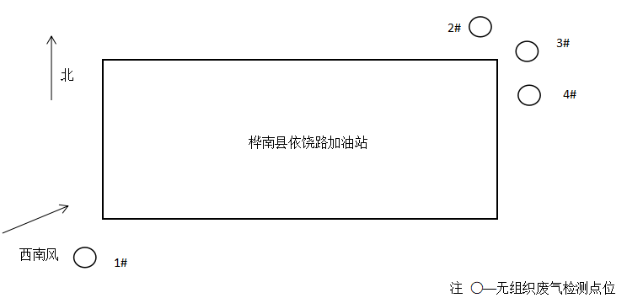
2、噪声检测点位示意图
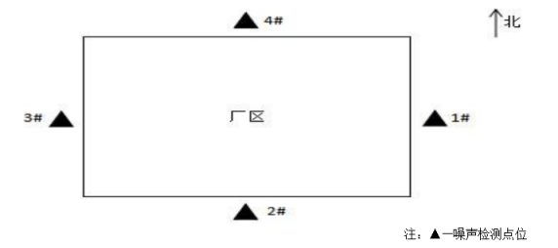
（注：废气检测时间为2022年12月26日-12月27日，2022.12.26：天气晴，风速1.9m/s—3.4m/s；2022.12.27：天气晴，风速1.9m/s— 3.2m/s。监测期间均为西南风，因此确定监测点位见上图）

表四
建设项目环境影响报告表主要结论及审批部门审批决定：
环境影响报告表主要结论：
1 运营期地表水环境影响评价结论
根据《环境影响评价技术导则 地表水环境》（HJ2.3-2018）中5.2.2.2要求，本项目废水主要为生活污水，本项目生活污水排放量为70.1m³/a，不建设食堂，生活污水排入防渗化粪池，定期清掏。
综上，本项目对地表水环境的影响很小，可被环境接受。
2 运营期环境空气影响评价结论
本项目采取本报告提出的严格的废气污染防治措施，废气排放情况能满足国家标准。经分析，本项目废气排放情况对周边环境影响较小，厂界达标，大气污染物浓度占标小于10%，无大气防护距离。从环境空气角度讲，本项目建设可行。
由于车辆在加油时停留时间短，车辆尾气易于扩散且排放量相对较小，因此车辆进出汽车尾气排放对周围环境影响较小。
综上所述，大气污染物的排放对周围环境的影响可以接受。
3 运营期声环境影响评价结论
本项目运营期在采取本报告提出的噪声污染控制措施的基础上，东、南、西、北侧厂界可以满足《工业企业厂界环境噪声排放标准》（GB12348-2008）中的2类标准。因此，只要严格落实以上隔声降噪措施，本项目运营噪声对周围声环境无显著不良影响。
综上所述，项目噪声对周围环境影响可被接受。
4 运营期固体废物环境影响评价结论
拟建项目固体废物主要为生活垃圾和底泥。本项目生活垃圾产生量较小，为1.46t/a，由环卫部门统一清运处理；油罐底泥均属于危险废物，因此应按照《国家危险废物名录》中有关规定进行处置。建设单位应与有危险废物处置资质的机构或单位签订危险废物处置协议，将产生的油罐底泥交由危险废物处置机构或单位进行无害化处理。采取本报告提出的处理措施，本项目运营期固体废物处理率为100%。
5 运营期地下水环境影响评价结论
本项目所在地处于平原区，属于地下水的低易污染区。本项目采用双层罐的方式储油，正常情况下不会造成油品泄漏。非正常状况下，当有油品泄漏时，本项目建立的液位报警装置会提示预警型号，使建设单位及时采取补救措施，同时本项目建立跟踪监测机制，定期对地下水进行跟踪监测，保证及时掌握地下水水质的变化情况。在认真落实评价提出的各种污染防治措施的基础上，本项目不易对地下水造成污染，从地下水保护环境角度分析可行。
6 运营期土壤环境影响评价结论
项目采取的本报告提出的措施能够基本满足土壤污染防控要求，对土壤环境影响可控。环评要求建设单位定期检查储油、加油设施，及时消除污染隐患，杜绝跑冒滴漏现象。
7 风险评价结论
在严格落实应急措施后，可将风险发生的概率和影响后果降到最低限度。一旦发生事故，及时采取应急措施，可将对大气和地下水的影响降到最低限度，其风险水平可以被接受。
审批部门审批决定：
黑龙江省森港经贸有限公司：
你公司报送的《绥黑龙江省森港经贸有限公司桦南县依饶路加油站建设项目已收悉，经审查研究批复如下：
一、原则同意该项目建设，该项目建设地点为黑龙江省佳木斯市桦南县土龙山镇新华村西外环与依饶公路交叉口南50米处。项目占地面积7347.7m²。建设内容包括新建站房1座建筑面积96.00m，新建埋地6座SF双层油罐，其中2台30m³汽油罐、4台30m³柴油罐及其它辅助设施，总投资500万元。
二、加强项目建设与运行环境管理，注意做好以下工作:
1、本项目经计算非甲烷总烃无需设置大气环境防护距离，厂界非甲烷总烃浓度要满足《大气污染物综合排放标准》(GB16297-1996)表2 无组织排放监控浓度限值要求。
2、本项目运营期噪声污染源主要为加油机、加油车辆、油泵和汽油油气回收装置是主要噪声源，低频瞬时噪声，油泵选用低噪声设备、安装基础加减振垫；站区内设置限速、禁止鸣笛标志，进出站的加油车辆不得鸣笛；同时加强管理，采取以上措施后站界处噪声要达到《工业企业厂界环境噪声排放标准》(GB12348-2008)中的4类标准和2类标准。
3、本项目生活污水排入防渗旱厕，定期清掏，外运堆肥，不外排。
4、本项目产生的油罐底泥送危险废物处置机构或单位进行无害化处理。油罐底泥在产生后应立即运送出站，送无害化处置机构进行及时处理，不得在站内存放；生活垃圾，由市政卫生部门统一拉运处置。
5、地下水环境通过采取防渗等地下水防治措施，能够有效防止对地下水环境的影响。要满足《地下水质量标准》(GB/T 14848-2017)中Ⅲ类标准要求。通过土壤环境三级评价，对土壤环境的影响较小，土壤环境质量现状要满足《土壤环境质量-建设用地土壤污染风险管控标准》(GB36600-2018)中第二类用地筛选值的要求。
三、各项环保设施要与主体工程同时设计、同时竣工、同时投入使用；项目竣工后，自行组织环保验收并公示，报生态环境局审批部门备案；由桦南县生态环境局负责项目建设运营日常监督检查。
桦南县生态环境局
2020年05月07日

表五
验收监测质量保证及质量控制：
1、验收监测方法及分析仪器
表5-1 监测分析方法
检测类别 | 序号 | 检测项目 | 方法名称及方法标准号
废气 | 1 | 非甲烷总烃 | 环境空气 总烃、甲烷和非甲烷总烃的测定直接进样-气相色谱法 HJ604-2017
油气回收 | 1 | 液阻 | 液阻检测方法GB 20952-2020 附录A
油气回收 | 2 | 密闭性 | 密闭性检测方法GB 20952-2020 附录B
油气回收 | 3 | 气液比 | 气液比检测方法 GB 20952-2020 附录C
噪声 | 1 | 厂界噪声 | 工业企业厂界环境噪声排放标准GB 12348-2008
地下水 | 1 | pH | 水质 pH值的测定 电极法HJ 1147-2020
地下水 | 2 | 耗氧量 | .生活饮用水标准检验方法 有机物综合指标(1.1 耗氧量 酸性高锰酸钾滴定法） GB/T 5750.7-2006
地下水 | 3 | 氨氮 | 水质 氨氮的测定 纳氏试剂分光光度法HJ 535-2009
地下水 | 4 | 石油类 | 水质 石油类的测定 紫外分光光度法（试行）HJ 970-2018
表5-2 监测仪器
检测类别 | 序号 | 检测项目 | 仪器名称 | 型号 | 编号
油气  回收 | 1 | 液阻 | 油气回收检测仪 | YQJY-1 | JTJC-YQ-008
油气  回收 | 2 | 密闭性 | 油气回收检测仪 | YQJY-1 | JTJC-YQ-008
油气  回收 | 3 | 气液比 | 油气回收检测仪 | YQJY-1 | JTJC-YQ-008
噪声 | 1 | 厂界噪声 | 多功能声级计 | AWA5688 | JTJC-YQ-081
噪声 | 1 | 厂界噪声 | 声校准器 | AWA6021A | JTJC-YQ-039
噪声 | 1 | 厂界噪声 | 风向风速测定仪 | NK Kestrel  5500 | JTJC-YQ-023
无组织废气 | 1 | 非甲烷总烃 | 采气袋 | —— | ——
地下水 | 1 | pH | PH计 | PHS-3C | JTJC-YQ-011
地下水 | 2 | 耗氧量 | 滴定管 | 50.00mL | ——
地下水 | 3 | 氨氮 | 紫外可见分光光度计 | TabTech UVBlueStar A | JTJC-YQ-004
地下水 | 4 | 石油类 | 紫外可见分光光度计 | TabTech UVBlueStar A | JTJC-YQ-004

2、质量控制和质量保证

2.1、人员资质
参加验收监测采样的测试的人员，持有国家有关规定的上岗证。

表六
验收监测内容：
表6-1 监测内容
内容 | 监测位置 | 监测项目 | 监测点数 | 监测频次
废气验收监测内容 | 厂界（无组织排放）上、下风向 | 非甲烷总烃 | 4 | 连续监测2天，每天监测3次。
废气验收监测内容 | 厂区内加油站外浓度最高点 | 非甲烷总烃 | 1 | 连续监测2天，每天监测3次。
噪声验收监测内容 | 厂界四周 | 噪声 | 4 | 连续监测2天，每天昼间1次，夜间1次
油气回收监测内容 | 每个加油机 | 液阻 | 4 | 连续监测2天，每天监测1次。
油气回收监测内容 | 加油罐 | 密闭性 | 1 | 连续监测2天，每天监测1次。
油气回收监测内容 | 每个加油枪 | 气液比 | 4 | 连续监测2天，每天监测1次。
地下水验收监测内容 | 地下水监测井 | 石油类、氨氮、pH、耗氧量 | 1 | 连续监测2天，每天监测2次。

表七
验收监测期间生产工况记录：
正常工况，稳定运行。
验收监测结果：
1、无组织废气检测结果
单位：mg/m³
序号 | 采样位置 | 采样时间 | 采样频次 | 项目 | 结果
1 | ○1#  厂界上风向 | 2022.12.26 | 第一次 | 非甲烷总烃 | 1.07
1 | ○1#  厂界上风向 | 2022.12.26 | 第二次 | 非甲烷总烃 | 1.06
1 | ○1#  厂界上风向 | 2022.12.26 | 第三次 | 非甲烷总烃 | 1.04
2 | ○2#  厂界下风向 | 2022.12.26 | 第一次 | 非甲烷总烃 | 1.29
2 | ○2#  厂界下风向 | 2022.12.26 | 第二次 | 非甲烷总烃 | 1.28
2 | ○2#  厂界下风向 | 2022.12.26 | 第三次 | 非甲烷总烃 | 1.30
3 | ○3#  厂界下风向 | 2022.12.26 | 第一次 | 非甲烷总烃 | 1.32
3 | ○3#  厂界下风向 | 2022.12.26 | 第二次 | 非甲烷总烃 | 1.29
3 | ○3#  厂界下风向 | 2022.12.26 | 第三次 | 非甲烷总烃 | 1.29
4 | ○4#  厂界下风向 | 2022.12.26 | 第一次 | 非甲烷总烃 | 1.34
4 | ○4#  厂界下风向 | 2022.12.26 | 第二次 | 非甲烷总烃 | 1.31
4 | ○4#  厂界下风向 | 2022.12.26 | 第三次 | 非甲烷总烃 | 1.35
5 | ○5#  浓度最高点 | 2022.12.26 | 第一次 | 非甲烷总烃 | 1.71
5 | ○5#  浓度最高点 | 2022.12.26 | 第二次 | 非甲烷总烃 | 1.76
5 | ○5#  浓度最高点 | 2022.12.26 | 第三次 | 非甲烷总烃 | 1.78
6 | ○1#  厂界上风向 | 2022.12.27 | 第一次 | 非甲烷总烃 | 1.06
6 | ○1#  厂界上风向 | 2022.12.27 | 第二次 | 非甲烷总烃 | 1.07
6 | ○1#  厂界上风向 | 2022.12.27 | 第三次 | 非甲烷总烃 | 1.06
7 | ○2#  厂界下风向 | 2022.12.27 | 第一次 | 非甲烷总烃 | 1.24
7 | ○2#  厂界下风向 | 2022.12.27 | 第二次 | 非甲烷总烃 | 1.39
7 | ○2#  厂界下风向 | 2022.12.27 | 第三次 | 非甲烷总烃 | 1.31
8 | ○3#  厂界下风向 | 2022.12.27 | 第一次 | 非甲烷总烃 | 1.36
8 | ○3#  厂界下风向 | 2022.12.27 | 第二次 | 非甲烷总烃 | 1.34
8 | ○3#  厂界下风向 | 2022.12.27 | 第三次 | 非甲烷总烃 | 1.27
9 | ○4#  厂界下风向 | 2022.12.27 | 第一次 | 非甲烷总烃 | 1.39
9 | ○4#  厂界下风向 | 2022.12.27 | 第二次 | 非甲烷总烃 | 1.27
9 | ○4#  厂界下风向 | 2022.12.27 | 第三次 | 非甲烷总烃 | 1.37
10 | ○5#  浓度最高点 | 2022.12.27 | 第一次 | 非甲烷总烃 | 1.73
10 | ○5#  浓度最高点 | 2022.12.27 | 第二次 | 非甲烷总烃 | 1.79
10 | ○5#  浓度最高点 | 2022.12.27 | 第三次 | 非甲烷总烃 | 1.79
根据监测结果可知，验收监测期间，厂界非甲烷总烃上风向监测浓度在1.04-1.07mg/m³之间，下风向监测浓度在1.24-1.39mg/m³之间，符合《大气污染物综合排放标准》（GB16297-1996）表2中无组织排放监控浓度限值4.0mg/m³；站区内加油站外浓度最高点非甲烷总烃监测浓度在1.71-1.79mg/m³之间，符合《挥发性有机物无组织排放控制标准》（GB37822-2019）中表A.1无组织排放限值，监控点处1h平均浓度值30mg/m³。
2、噪声检测结果
单位：dB(A)
检测地点 | 检测时间 | 昼L_{eq} | 夜L_{eq}
▲1#厂界东1米处 | 2022.12.26 | 52.4 | 42.8
▲2#厂界南1米处 | 2022.12.26 | 52.3 | 42.2
▲3#厂界西1米处 | 2022.12.26 | 54.6 | 44.4
▲4#厂界北1米处 | 2022.12.26 | 54.7 | 44.4
▲1#厂界东1米处 | 2022.12.27 | 53.2 | 43.3
▲2#厂界南1米处 | 2022.12.27 | 53.4 | 43.2
▲3#厂界西1米处 | 2022.12.27 | 54.8 | 42.2
▲4#厂界北1米处 | 2022.12.27 | 52.5 | 43.2
标准限值 |  | 60 | 50
根据监测结果可知，验收监测期间，项目东、南、西、北厂界外1m处噪声昼间监测值在52.3dB（A）~54.8dB（A）之间，夜间监测值在42.2dB（A）~44.4dB（A）之间，四周厂界外1m处噪声均符合《工业企业厂界环境噪声排放标准》（GB12348-2008）中的2类标准要求。
3、地下水检测结果
单位：mg/L
序号 | 采样位置 | 采样日期 | 2022.12.26 |  | 2022.12.27 |  | 标准限值
序号 | 采样位置 | 采样频次 | 第一次 | 第二次 | 第一次 | 第二次 | 标准限值
 | 地下水 | pH | 7.3 | 7.2 | 7.0 | 7.1 | 6.5～8.5
 | 地下水 | 耗氧量 | 2.04 | 2.07 | 2.11 | 2.09 | 3.0
 | 地下水 | 氨氮 | 0.315 | 0.297 | 0.320 | 0.288 | 0.5
 | 地下水 | 石油类 | 0.01L | 0.01L | 0.01L | 0.01L | 0.05
根据监测结果可知，验收监测期间，地下水监测井石油类监测浓度均未达到检出限，pH在7.0-7.3之间，氨氮监测浓度在0.288-0.320mg/L之间，耗氧量监测浓度在2.04-2.11之间，石油类符合《地表水环境质量标准》（GB3838-2002）Ⅲ类标准，氨氮、pH、耗氧量符合《地下水质量标准》（GB/T14848-2017）Ⅲ类标准。
- 液阻检测结果单位：
单位：Pa
加油机编号 |  | 汽油标号 | 液阻压力（Pa）
 |  | 汽油标号 | 18.0L/min | 28.0L/min | 38.0L/min | 是否达标
采样日期 | 液阻最大压力限值（Pa） |  | 40 | 90 | 155 | 是否达标
2022.12.26 | 1 | 92# | 27 | 49 | 85 | 是
2022.12.26 | 2 | 95# | 28 | 47 | 82 | 是
2022.12.27 | 1 | 92# | 26 | 48 | 92 | 是
2022.12.27 | 2 | 95# | 27 | 46 | 94 | 是
- 气液比检测结果
单位：Pa
检测前泄露检查 |  |  | 初始/最终压力(Pa): 1247/1247
检测后泄露检查 |  |  | 初始/最终压力(Pa): 1248/1247
采样  日期 | 加油枪编号 | 加油枪品牌 | 加油  体积  （L） | 加油  时间  （S） | 实际加油流量（L/min） | 气体流量最初读数（L） | 气体流量终止读数（L） | 回收油气体积（L） | 气液比 | 是否达标
2022.12.26 | 1 | / | 15.15 | 23.23 | 39.13 | 0 | 15.65 | 15.65 | 1.03 | 是
2022.12.26 | 1 | / | 15.09 | 22.90 | 39.54 | 0 | 16.39 | 16.39 | 1.09 | 是
2022.12.26 | 2 | / | 15.07 | 22.91 | 39.47 | 0 | 16.10 | 16.10 | 1.07 | 是
2022.12.26 | 2 | / | 15.30 | 22.79 | 40.28 | 0 | 15.78 | 15.78 | 1.03 | 是
2022.12.26 | 3 | / | 15.21 | 23.17 | 39.39 | 0 | 15.70 | 15.70 | 1.03 | 是
2022.12.26 | 3 | / | 15.11 | 23.14 | 39.70 | 0 | 15.24 | 15.24 | 1.01 | 是
2022.12.26 | 4 | / | 15.07 | 23.15 | 39.06 | 0 | 16.49 | 16.49 | 1.09 | 是
2022.12.26 | 4 | / | 15.06 | 22.88 | 39.49 | 0 | 15.88 | 15.88 | 1.05 | 是

检测前泄露检查 |  |  | 初始/最终压力(Pa): 1247/1247
检测后泄露检查 |  |  | 初始/最终压力(Pa): 1248/1247
采样  日期 | 加油枪编号 | 加油枪品牌 | 加油  体积  （L） | 加油  时间  （S） | 实际加油流量（L/min） | 气体流量最初读数（L） | 气体流量终止读数（L） | 回收油气体积（L） | 气液比 | 是否达标
2022.12.27 | 1 | / | 15.20 | 23.19 | 40.65 | 0 | 15.71 | 15.71 | 1.03 | 是
2022.12.27 | 1 | / | 15.26 | 30.03 | 31.47 | 0 | 15.75 | 15.75 | 1.03 | 是
2022.12.27 | 2 | / | 15.12 | 23.12 | 42.53 | 0 | 16.39 | 16.39 | 1.08 | 是
2022.12.27 | 2 | / | 15.29 | 29.56 | 32.25 | 0 | 15.89 | 15.89 | 1.04 | 是
2022.12.27 | 3 | / | 15.29 | 23.05 | 41.39 | 0 | 15.90 | 15.90 | 1.04 | 是
2022.12.27 | 3 | / | 15.35 | 29.82 | 32.11 | 0 | 15.96 | 15.96 | 1.04 | 是
2022.12.27 | 4 | / | 15.08 | 23.06 | 41.03 | 0 | 15.77 | 15.77 | 1.05 | 是
2022.12.27 | 4 | / | 15.35 | 29.81 | 31.74 | 0 | 15.77 | 15.77 | 1.03 | 是
- 密闭性检测结果
单位：Pa
采样日期 | 油气回收系统类型： ☑分散 □集中 |  |  | 加油机总数：4 | 加油枪总数：4
2022.12.26 | 油罐总数（个） | 2 |  | 连通油罐（个） | 0
2022.12.26 | 油罐编号 | 1# |  | 2#
2022.12.26 | 汽油标号 | 92# |  | 95#
2022.12.26 | 油罐体积（L） | 50000 |  | 50000
2022.12.26 | 汽油体积（L） | 16319 |  | 18683
2022.12.26 | 油气空间（L） | 64998
2022.12.26 | 初始压力（Pa） | 1min之后的  压力（Pa） | 2min之后的  压力（Pa） | 3min之后的  压力（Pa） | 4min之后的  压力（Pa） | 5min之后的  压力（Pa）
2022.12.26 | 500 | 492 | 489 | 488 | 486 | 484
2022.12.26 | 最小剩余压力限值(Pa) | 484
2022.12.26 | 是否达标 | 是

采样日期 | 油气回收系统类型： ☑分散 □集中 |  |  |  | 加油机总数：4 | 加油枪总数：4
2022.12.27 | 油罐总数（个） | 3 |  |  | 连通油罐（个） | 0
2022.12.27 | 油罐编号 | 1# |  |  | 2#
2022.12.27 | 汽油标号 | 92# |  |  | 95#
2022.12.27 | 油罐体积（L） | 50000 |  |  | 50000
2022.12.27 | 汽油体积（L） | 15801 |  |  | 18104
2022.12.27 | 油气空间（L） | 66095
2022.12.27 | 初始压力（Pa） | 1min之后的  压力（Pa） | 2min之后的  压力（Pa） | 3min之后的  压力（Pa） |  | 4min之后的  压力（Pa） | 5min之后的  压力（Pa）
2022.12.27 | 500 | 493 | 491 | 488 |  | 487 | 485
2022.12.27 | 最小剩余压力限值(Pa) | 484
2022.12.27 | 是否达标 | 是
根据监测结果可知，验收监测期间，液阻在18.0L/min时液阻压力26-28之间，在28.0L/min时液阻压力46-49之间，在38.0L/min时液阻压力82-94之间，均达标。气液比在1.01-1.09之间，均达标。密闭性最小剩余压力限制为484间，均达标。

表八
验收监测结论：
桦南县依饶路加油站按照《中华人民共和国环境保护法》、《建设项目环境保护管理条例》等有关法律、法规的要求进行了项目前期的环境影响评价，审批手续齐全，完整。项目竣工后，按照建设项目竣工环境保护验收的要求和规定提出了竣工验收申请。
（一）废气
验收监测期间，厂界非甲烷总烃上风向监测浓度在1.04-1.07mg/m³之间，下风向监测浓度在1.24-1.39mg/m³之间，符合《大气污染物综合排放标准》（GB16297-1996）表2中无组织排放监控浓度限值4.0mg/m³；站区内加油站外浓度最高点非甲烷总烃监测浓度在1.71-1.79mg/m³之间，符合《挥发性有机物无组织排放控制标准》（GB37822-2019）中表A.1无组织排放限值，监控点处1h平均浓度值30mg/m³。
（二）厂界噪声
验收监测期间，项目东、南、西、北厂界外1m处噪声昼间监测值在52.3dB（A）~54.8dB（A）之间，夜间监测值在42.2dB（A）~44.4dB（A）之间，四周厂界外1m处噪声均符合《工业企业厂界环境噪声排放标准》（GB12348-2008）中的2类标准要求。
（三）地下水
验收监测期间，地下水监测井石油类监测浓度均未达到检出限，pH在7.0-7.3之间，氨氮监测浓度在0.288-0.320mg/L之间，耗氧量监测浓度在2.04-2.11之间石油类符合《地表水环境质量标准》（GB3838-2002）Ⅲ类标准，氨氮、pH、耗氧量符合《地下水质量标准》（GB/T14848-2017）Ⅲ类标准。
（四）固体废物
生活垃圾定点封闭暂存后，做到及时收集、及时清运、统一管理，由市环卫部门统一清运处理；油罐底泥委托黑龙江红森林环保科技有限责任公司安全处置。
后续要求：
1、加强环保宣传教育工作，提高员工的环保意识。
2、注意日常管理，机械保持良好的状态，减少噪声对环境的影响。

建设项目竣工环境保护“三同时”验收登记表
填表单位（盖章）：黑龙江省森港经贸有限公司 填表人（签字）： 项目经办人（签字）：
建设项目 | 项目名称 |  |  | 黑龙江省森港经贸有限公司桦南县依饶路加油站 |  |  |  |  |  |  | 项目代码 |  |  | 建设地点 |  | 黑龙江省佳木斯市桦南县土龙山镇新华村西外环与依饶公路交叉口南50米处
建设项目 | 行业类别（分类管理名录） |  |  | F5265机动车燃油零售五十、社会事业与服务业119、加油、加气站 |  |  |  |  |  |  | 建设性质 |  | ☑新建 □改扩建 □技术改造
建设项目 | 设计生产能力 |  |  | 年消耗柴油1500t，汽油500t |  |  |  |  |  |  | 实际生产能力 |  | 年消耗柴油1500t，汽油500t | 环评单位 |  | 哈尔滨国环宏节能环保技术有限责任公司编制
建设项目 | 环评文件审批机关 |  |  | 桦南县生态环境局 |  |  |  |  |  |  | 审批文号 |  | 华环建审【2020】7号 | 环评文件类型 |  | 报告表
建设项目 | 开工日期 |  |  | 2022年5月 |  |  |  |  |  |  | 竣工日期 |  | 2022年10月 | 排污许可证申领时间 |  | --
建设项目 | 环保设施设计单位 |  |  | / |  |  |  |  |  |  | 环保设施施工单位 |  | / | 本工程排污许可证编号
建设项目 | 验收单位 |  |  | 哈尔滨捷通环境监测有限责任公司 |  |  |  |  |  |  | 环保设施监测单位 |  | / | 验收监测时工况 |  | 正常运行
建设项目 | 投资总概算（万元） |  |  | 500 |  |  |  |  |  |  | 环保投资总概算（万元） |  | 62 | 所占比例（%） |  | 12.4
建设项目 | 实际总投资 |  |  | 500 |  |  |  |  |  |  | 实际环保投资（万元） |  | 62 | 所占比例（%） |  | 12.4
建设项目 | 废水治理（万元） |  |  |  | 废气治理（万元） |  |  | 噪声治理（万元） |  |  | 固体废物治理（万元） |  |  | 绿化及生态（万元） |  |  | 其他（万元）
建设项目 | 新增废水处理设施能力 |  |  |  |  |  |  |  |  |  | 新增废气处理设施能力 |  |  | 年平均工作时 |  | 8760h
运营单位 |  |  |  | 黑龙江省森港经贸有限公司 |  |  |  |  | 运营单位社会统一信用代码（或组织机构代码） |  |  |  |  | 验收时间 |  | 2022.12.26-2022.12.17
污染  物排  放达  标与  总量  控制（工  业建  设项  目详填） |  | 污染物 |  | 原有排  放量(1) | 本期工程实际排放浓度(2) | 本期工程允许排放浓度(3) |  | 本期工程产生量(4) | 本期工程自身削减量(5) |  | 本期工程实际排放量(6) | 本期工程核定排放总量(7) | 本期工程“以新带老”削减量(8) | 全厂实际排放总量(9) | 全厂核定排放总量(10) |  | 区域平衡替代削减量(11) | 排放增减量(12)
 |  | 废水
 |  | 化学需氧量
 |  | 氨氮
 |  | 石油类
 |  | 废气
 |  | 二氧化硫
 |  | 烟尘
 |  | 工业粉尘
 |  | 氮氧化物
 |  | 工业固体废物
 |  | 与项目有关的其他特征污染物
注：1、排放增减量：（+）表示增加，（-）表示减少。2、(12)=(6)-(8)-(11)，（9）= (4)-(5)-(8)- (11) +（1）。3、计量单位：废水排放量——万吨/年；废气排放量——万标立方米/年；工业固体废物排放量——万吨/年；水污染物排放浓度——毫克/升

附图1：项目地理位置图
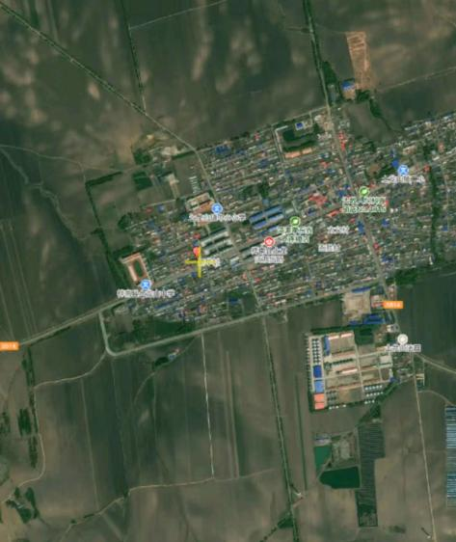
加油站站址

图例
站址

附图2：总平面布置图
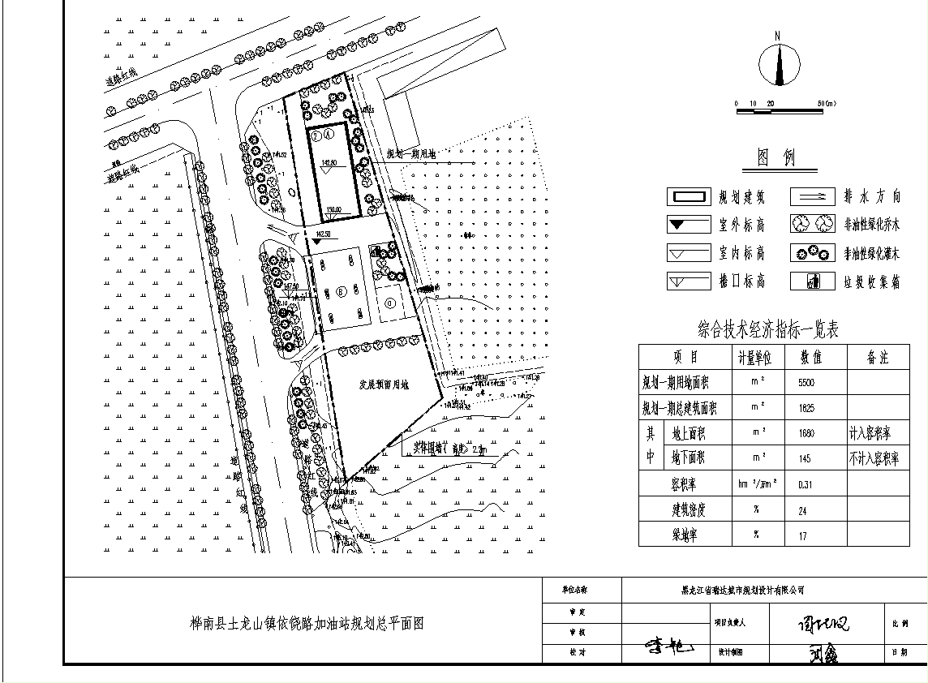
加油机房
北
地下水监控井

备注：红色区域为重点防渗区，蓝色区域为一防渗区，其他为简单防渗区。具体划分见《黑龙江省森港经贸有限公司桦南县依饶路加油站建设项目地下水环境影响评价专篇》

事故池
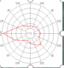

附图3：项目现场照片
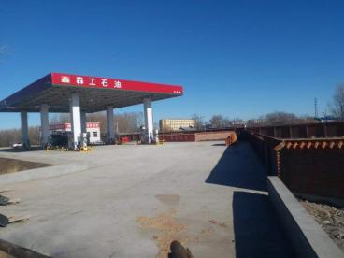 | 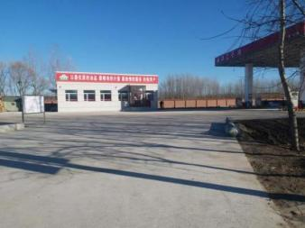
罩棚 | 站房
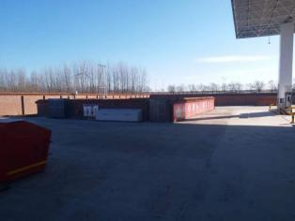 | 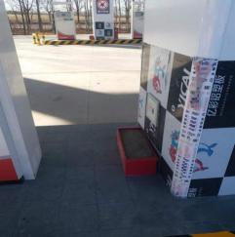
罐区 | 加油机
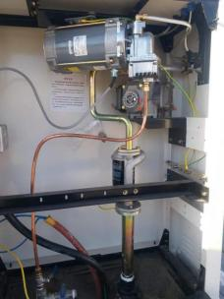
油气回水系统

附件1：环评批复
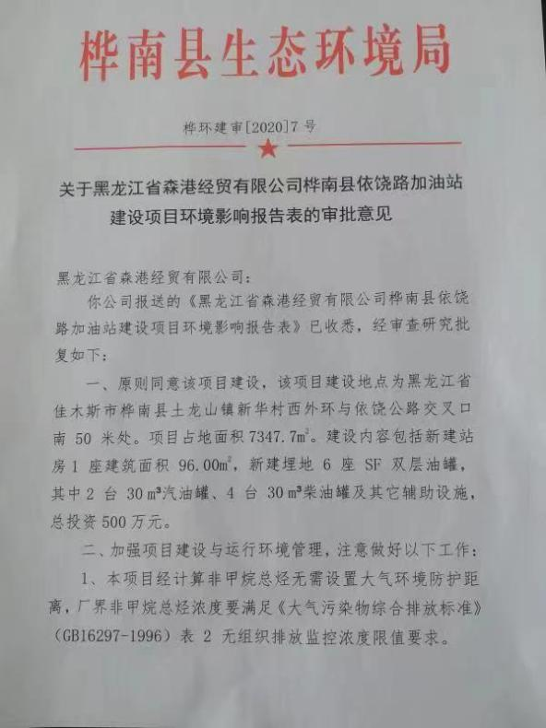

附件2：双层罐合格证
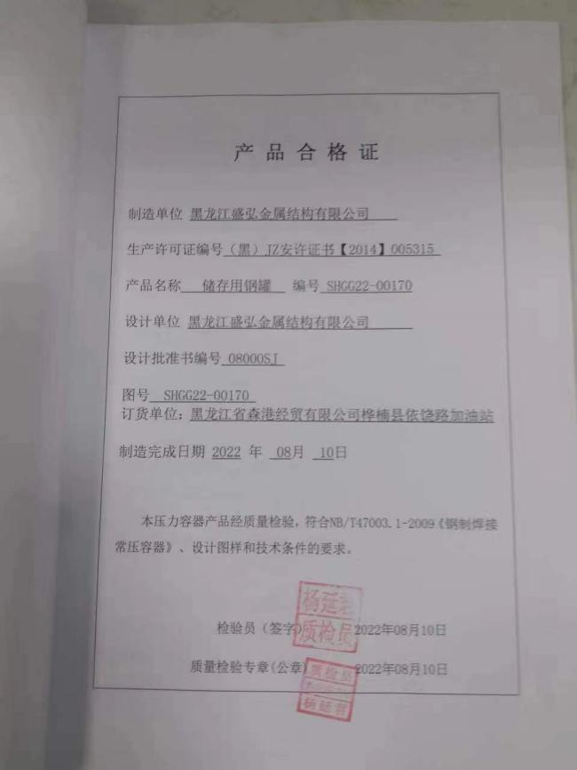
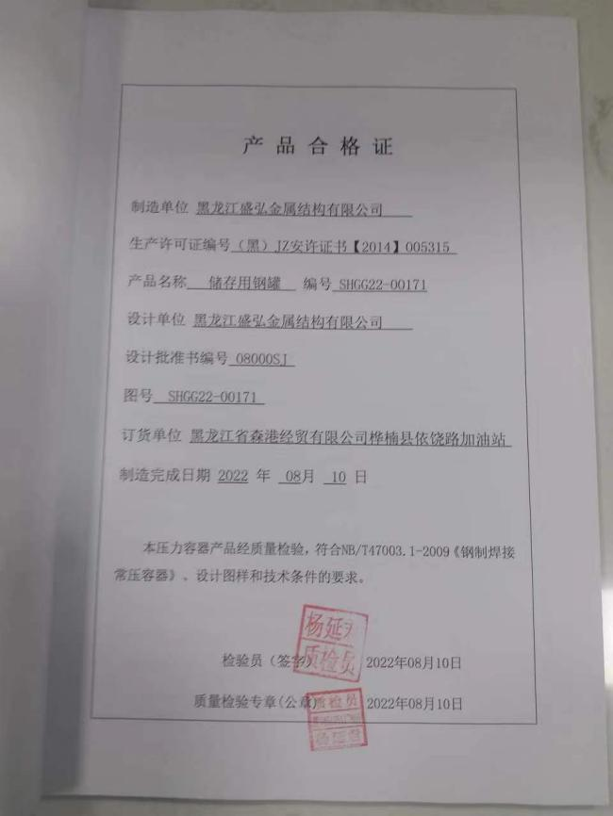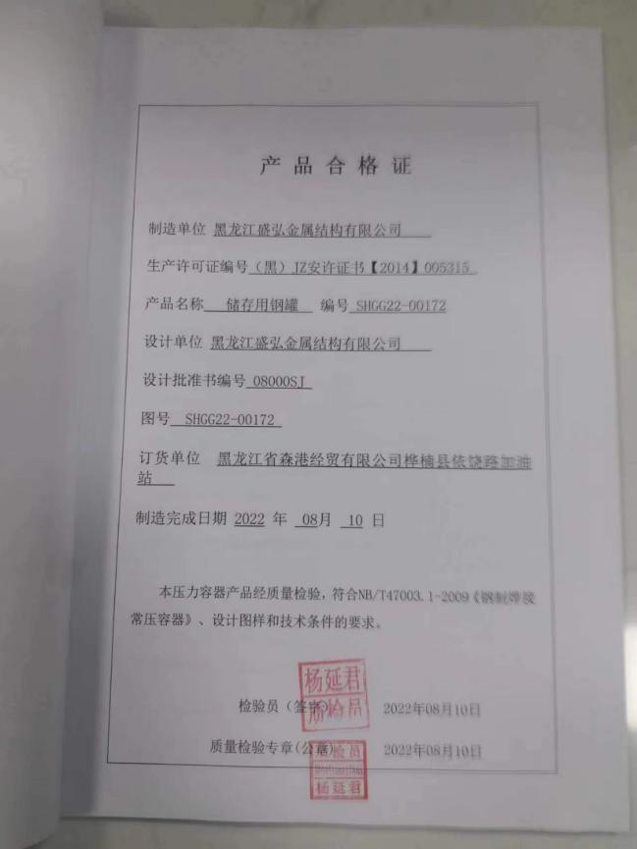

附件3: 检测单位资质
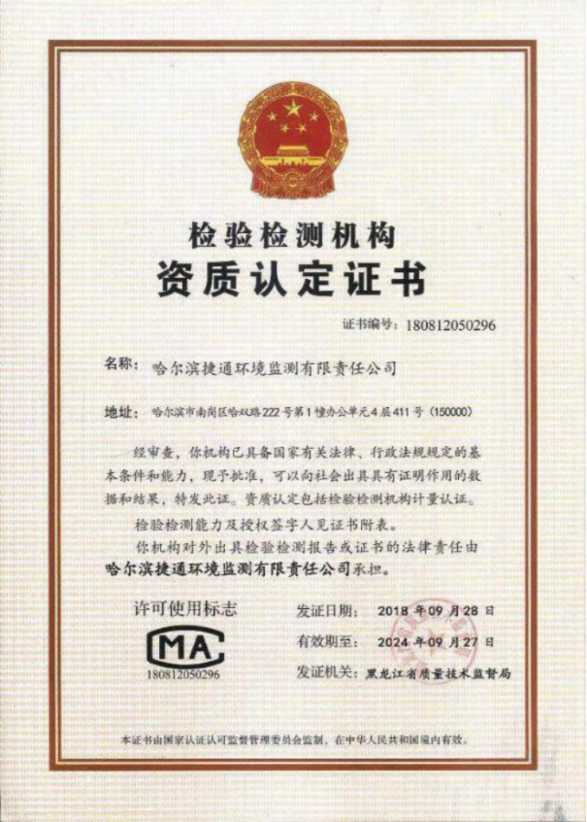

附件4: 检测报告
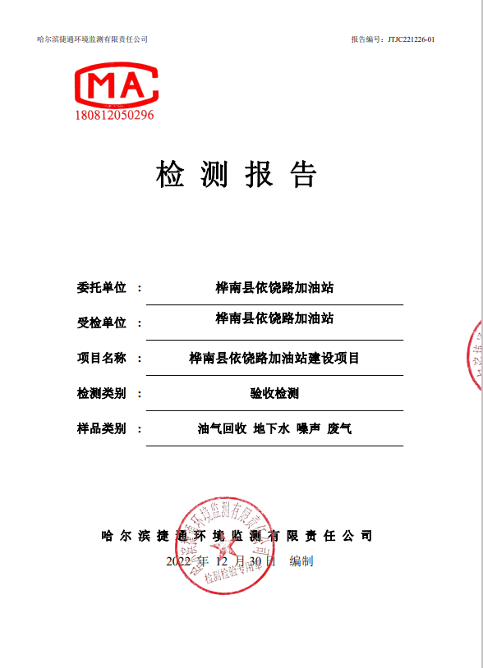
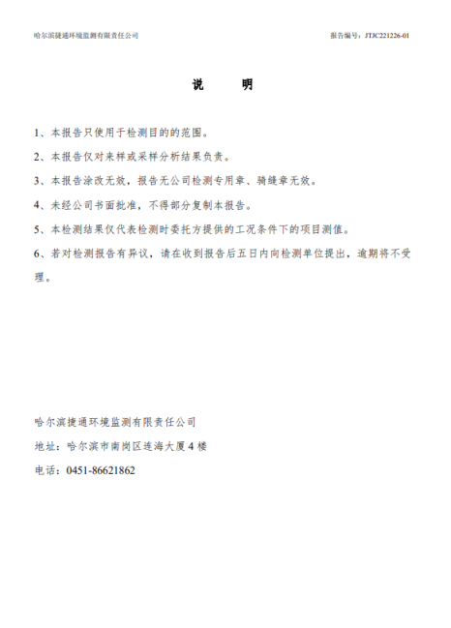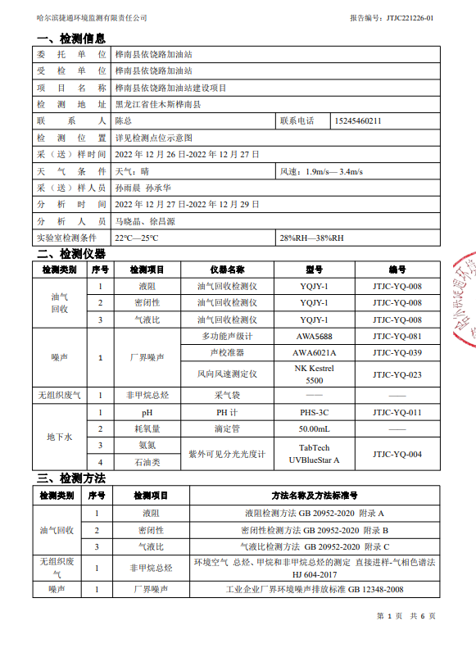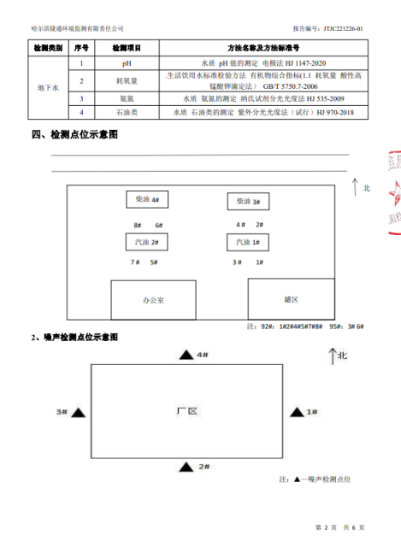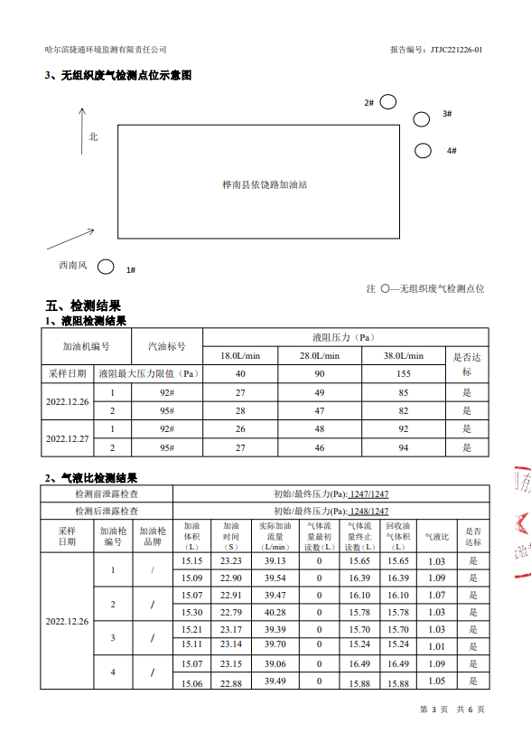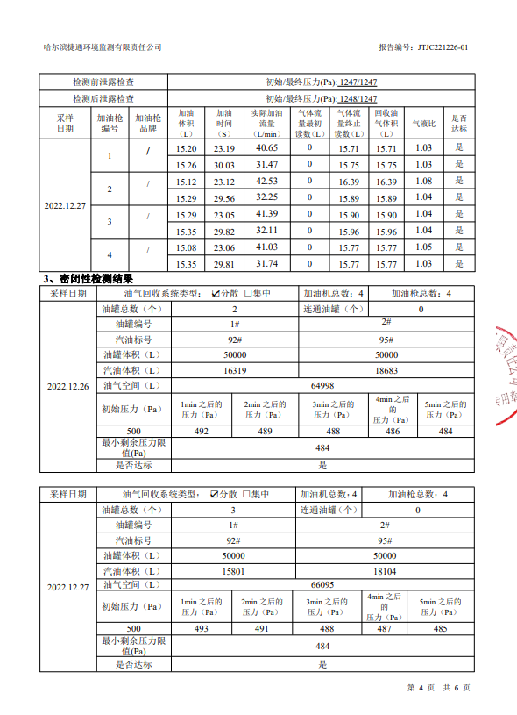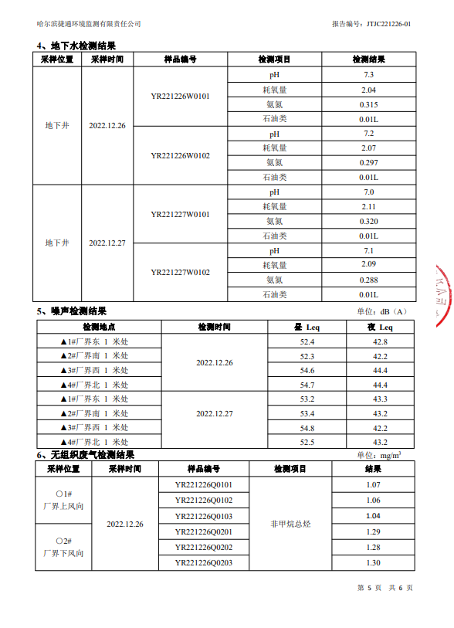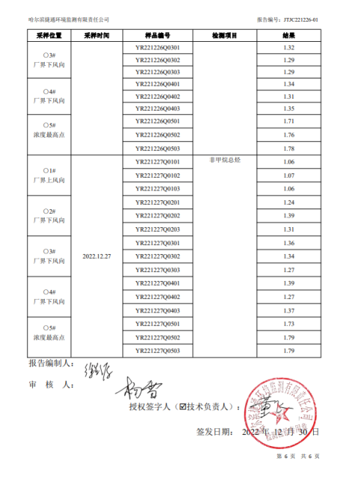

附件5:危废处置协议


